Административная диагностическая работа по истории России. XX век (10кл)

Вариант 1.
1. Как называется договор между Россией и Японией, заключенный в результате войны? 1б
а) Токийский б) Портсмутский в) Пхеньянский
2. Какая партия образовалась в 1905 г.? 1б
а) Партия социалистов-революционеров
б) Российская социал-демократическая рабочая партия
в) Конституционно-демократическая партия
г) Бунд
3.Расшифруёте аббревиатуры: 1б
А) РСДРП Б) СССР В) ГУЛАГ Г) СНГ Д) ОВД
4. По какому признаку образованы ряды: 2б
А) 1918, 1924, 1936, 1977, 1993
Б) В. Черномырдин, С.Кириенко, Е. Примаков, С.Степашин, М.Касьянов, М.Фрадков, В.Путин.
5. Система двоевластия существовала в стране в: 1б
А) феврале-сентябре 1917г. В) феврале-октябре 1917г.
Б) марте-июле1917г. Г) марте-августе 1918г.
6. Положительными итогами первой революции в России были: 1б
А) сокращение инвестиций в отечественную экономику
Б) отмена выкупных платежей, снижение арендной платы за землю
В) ослабление активности предпринимателей
Г) сокращение продолжительности рабочего дня
Д) создание представительного органа
7. Образуйте логические пары: 2б
1) Партия социалистов-революционеров А) П.Н.Милюков
2) РСДРП(б) Б) А.И.Гучков
3) Партия конституционных демократов В) В.И.Ульянов (Ленин)
4) «Союз 17 октября» Г) В.М.Чернов
Д) Л.Мартов
Укажите, кто из перечисленных деятелей возглавлял крыло социал-демократов, названных «меньшевиками».

8. Расположите в хронологической последовательности следующие события: 2б
1) Окончание русско-японской войны; 2) Оформление «Антанты» (Великобритания, Франция, Россия); 3) Манифест «Об усовершенствовании основ государственного управления»; 4) Восстание на броненосце «Потёмкин»
9. Заполните пропуски ( вставьте номер элемента) 2б

А) Осенью 1941 г. в Красной армии появились …..
Б) В ходе войны от массовых депортаций пострадали жители…
В) Автором плаката «Родина- мать зовёт!» был художник -…
1) А. Дейнека 3) Белоруссия 5) гвардейские полки
2) Кавказ 4) И. Тоидзе 6) погоны
10. Прочтите отрывок из исторического труда и определите руководителя государства. 1б
« Большой урон понесла культура в ходе кампании по борьбе с космополитизмом. Кампания была направлена в первую очередь против интеллигентов –евреев. В Минске погиб руководитель Еврейского театра С. Михоэлс. Объявление о раскрытии «заговора убийц в белых халатах», в котором подозревалось несколько известных еврейских врачей, стало апогеем антисемитской кампании».

11. Прочтите отрывок из исторического труда. 3б
« Именно он, в первые месяцы после смерти Сталина оказался не только первым лицом в руководстве государственным аппаратом, но и первым лицом в партии. Он председательствовал на заседаниях Президиума ЦК , с ним нужно было согласовывать решения директивного характера…На этой почве стали возникать конфликты с Берией.. Это и привело к разрыву их политической дружбы и к тайному сговору с Хрущёвым, в результате которого Берия был смещён и арестован.
Одним из его предложений было снижение налогов с крестьянства и аннулирование всех прежних долгов колхозов».

Используя отрывок, выберите в приведенном списке 3 верных суждения:
- Сессия Верховного Совета СССР приняла решение о роспуске нерентабельных колхозов.
- Речь идёт о Г. Маленкове
- Описанные события происходили в 1955г.
- В течение 50-х годов данный деятель был смещён со своих постов.
- Речь в тексте идёт о В. Молотове
- Описанные события происходили 1953г.

12. Напишите название государства, обозначенное на схеме цифрой «2». 3б

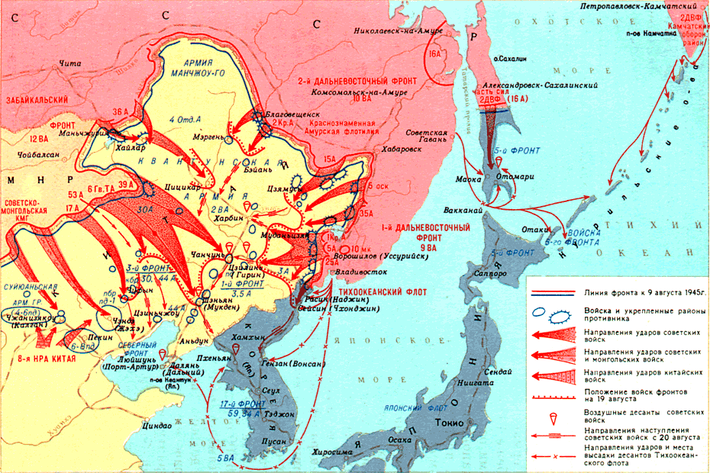
Напишите название государства, обозначенного цифрой «3».
Напишите названия острова, южная часть которого была после войны включена в состав СССР.
13. Какие суждения, относящиеся к событиям, обозначенным на схеме, являются верными. Выберите 3 верных суждения. 3б
1) Советскими войсками командовал Г. Жуков.
2) На схеме показаны события 1945г.
3) Союзником СССР была Монголия.
4) Советскими войсками командовал А. Василевский.
5) На схеме показаны события 1951г.
6) Главные боевые действия развернулись в Индокитае.

14. Прочтите документ. 5б
« Выступая на VII съезде партии Народной свободы, кн. Е. Трубецкой так характеризовал обстановку в стране, сложившуюся после свержения самодержавия: «Все мы говорили, что нужно, наконец, восстановить единовластие. Но на самом деле у нас двоевластие, а на местах иногда и десятивластие». На власть претендовали все классы и партии, организации и учреждения, и соотношение сил между ними складывалось разное, а потому и структура власти оказалась довольно пёстрой.
«Часто городской комитет заседает рядом с думой и не признаёт её. Она выносит свои решения, он – свои, совет солдатских и рабочих депутатов – свои». Между тем реальными претендентами на местную власть весной 1917 г. выступали общественные исполнительные комитеты, институт комиссаров Временного правительства и советы».
А) Укажите ещё одно название Партии народной свободы.
Б) Когда она возникла?
В) Кто лидер этой партии?

15. Какие органы (текст №14) были претендентами на местную власть весной 1917г.? 3б

16. Когда было свергнуто Временное правительство? Какие ещё политические партии принимали активное участие в жизни страны? ( Укажите не менее трёх партий) 3б
17. Запишите термин 1б
Авангардистское художественное течение начала ХХ в., отрицавшие все духовно-культурные ценности прошлого- ………….
18. Запишите дату к событиям: 6б
Первая русская революция-
Первая Мировая война-
Великая российская революция-
НЭП-
Подавление советскими войсками восстания в Венгрии
Карибский кризис

Вариант 1.

ОТВЕТЫ
1. Б
2. В
3. РСДРП – российская социал- демократическая революционная партия
СССР- Союз Советских Социалистических республик
Гулаг – государственное управление лагерей
СНГ – содружество независимых государств
ОВД – организация Варшавского договора.
4. По какому признаку образованы ряды:
А) 1918, 1924, 1936, 1977, 1993 - даты принятия Конституций
Б) В. Черномырдин, С.Кириенко, Е. Примаков, С.Степашин, М.Касьянов, М.Фрадков, В.Путин. – премьер – министры России.

5. Б
6. Б) Г) Д)
7. Образуйте логические пары:
1- г, 2 – в. 3- а, 4 – б «меньшевик» - Л. Мартом

8. Расположите в хронологической последовательности следующие события: 1, 4, 3, 2
9. 5,2, 4

10. СТАЛИН
11. 2,4,6
12. Япония. Китай. Сахалин.
13. 234
14. а) кадеты б) 1905, в) П. Милюков
15. общественные комитеты, комиссары Временного правительства, Советы
16. В октябре 1917
17. Запишите термин: футуризм

18. Запишите событие по дате:
1905-1907 – первая русская революция
1914-1918- 1 мировая война
1917 – Великая российская революция
1921-1929 - НЭП
1956, октябрь- подавление совет. войсками восстания в Венгрии
1962, октябрь - Карибский кризис

«2» - 0- 14 б
«3» -- 15- 24 б
«4»- 25- 32 б
«5» - 33-41 б

Административная диагностическая работа по истории России. XX век (10 кл)
Вариант 2.

1. Когда начал проводить реформы П Л. Столыпин? 1б
а) в 1906 г б) в 1907 г. в) в 1908 г.
2. Каковы итоги аграрной реформы Столыпина? 1б
а) интенсифицировалось развитие рыночных отношений в деревне
б) начался процесс социального расслоения крестьянства
в) сгладились главные социальные проблемы в деревне
3. Политика «военного коммунизма» включала следующие меры: 1б
А) национализацию всех отраслей промышленности
Б) гарантированную заработную плату
В) изъятие у крестьян всех излишков хлеба
Г) запрет свободной торговли
Д) трудовую мобилизацию
4. Первые мероприятия советского правительства: 2б
А) ликвидация сословного деления
Б) принятие Учредительным собранием «Декларации прав трудящегося и эксплуатируемого народа»
В) Отделение церкви от государства и школы от церкви
Г) введение всеобщего избирательного права
Д) провозглашение демократической парламентской республики
5. Кто был провозглашен Верховным правителем России осенью 1918 года? 1б
а) адмирал Колчак б) генерал Деникин в) генерал Юденич

6. Расшифруёте аббревиатуры: РСФСР, СЭВ, НАТО, ОВД, СНГ 1б
7.Соотнесите события с датами 2б
А) Убийство П.А. Столыпина 1) 01.09.1911 г.
Б) Роспуск 2-й Гос.Думы 2) декабрь 1905 г
В) вооружённое восстание в Москве 3) 17.10.1905 г.
Г) издание царского манифеста 4) 03.07.1907 г.
8. Расположите в хронологической последовательности следующие события: 2б
1) Начало русско-японской войны; 2) Кровавое воскресение; 3) Манифест «Об усовершенствовании основ государственного управления»; 4) Начало аграрной реформы П.А. Столыпина

9. Заполните пропуски ( вставьте номер элемента) 2б
А) На заключительном этапе войны 1 – м Белорусским фронтом командовал …
Б) Патриаршество в русской православной церкви было восстановлено в ….
В) Вопрос об открытии Второго фронта в Европе решался на …….
1) Ялтинская 3) 1943 5) Тегеранская
2) Г. Жуков 4) К. Ворошилов 6) 1945
10. С именем какого государственного деятеля связан этот документ? 1
« В итоге второго десятилетия ( 1971- 1980) будет создана материально- техническая база коммунизма, обеспечивающая изобилие материальных и культурных благ для всего населения; советское общество в плотную подойдёт к осуществлению принципа распределения по потребностям, произойдёт постепенный переход к единой общенародной собственности. Таким образом, в СССР будет построено коммунистическое общество..»

11. Прочтите отрывок. 3б
« Крупный дипломат и государственный деятель, в 1957-185 гг.- министр иностранных дел СССР, в 1985-1988 – председатель Президиума Верховного Совета СССР. . В 1945 г. руководил делегацией , подписавшей Устав ООН от имени СССР на конференции в Сан- Франциско. В 1985 г. выдвинул М. С. Горбачёва на должность руководителя КПСС.
За проводимую политику его называли "господин нет".

- Данный государственный деятель стал министром иностранных дел в период, когда главой государства был Л. И. Брежнев.
- В отрывке представлена биография А. А. Громыко.
- Карьера государственного деятеля на видных дипломатических постах началась в период второй мировой войны.
- Данный государственный деятель стал министром иностранных дел в период когда главой государства был Н. Хрущёв.
- Государственный деятель входил в «антипартийную группу»,члены которой подверглись критике в 1957г.
- В отрывке представлена биография К. У. Черненко.

12. Напишите название государства ( аббревиатуру) ,образование которого показано на схеме. 3б
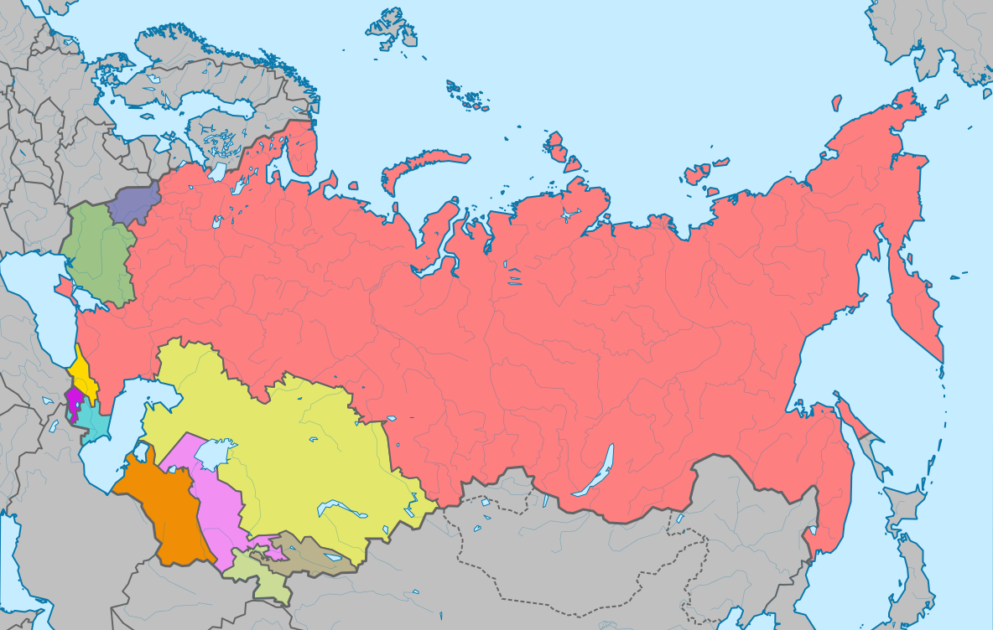
Напишите название республики, обозначенной на схеме цифрой «2».
Укажите аббревиатуру республики, обозначенной на схеме цифрой «1».

13. Какие суждения, относящиеся к событиям и к карте ( задание №12) являются верными. Выберите три верных суждения. 3б

- Конституция государства была принята в 1927г.
- Новое государство было создано в 1922г.
- Государство не имело общей границы с Германией.
- Государство было унитарным.
- В указанных границах государство просуществовало до 1991 г.
- Государство было федеральным.

14. Прочитайте документ. 5б
« Правительство решило начать новую хозяйственную реформу. Речь шла о том, чтобы улучшить планирование и стимулирование экономики на основе развития инициативы предприятий… Совнархозы упразднялись, и восстанавливалась прежняя система промышленных министерств. Были созданы крупные государственные комитеты ( Госснаб, Госкомцен и Госкомитет по науке и технике).
Основной смысл хозяйственной реформы сводился к тому, чтобы добиться повышения научного уровня государственного планирования, расширение хозяйственной самостоятельности предприятий и повышение материальной заинтересованности работников в улучшении работы предприятий.
Число обязательных плановых показателей сокращалось до минимума. Реформа предполагала отказаться от неэффективных форм постоянных государственных дотаций, что отличало её от реформ Хрущёва. Главным теперь становились не валовые показатели, а объём реализованной продукции – то есть сбыт и прибыль. Чтобы стимулировать инициативу предприятий, часть прибыли оставляли в распоряжении предприятий для материального поощрения работников, проведения социально-культурных мероприятий и т.д.».
А) Когда началась описанная хозяйственная реформа?
Б) Кто в это время был первым секретарём ЦК КПСС?
В) Кто был председателем Совета Министров?

15. В чём состояли основные направления реформы, описанные в задании №14? Укажите не менее 3. 3б
16. Каких результатов довелось добиться в проведении реформы? Укажите 2 положения. Какова была судьба реформы? 3б
17. Запишите термин
Перечень наиболее важных должностей в советском партийно- государственном аппарате, кандидатуры которых утверждались партийными комитетами -…… 1б
18. Запишите событие по дате: 6б
Русско-японская война
Вторая мировая война -
Первый искусственный спутник Земли-
XX cъезд КПСС -
Расстрел рабочих в Новочеркасске
Совещание по безопасности и сотрудничеству в Европе ( Хельсинки) -
Ввод войск ОВД в Чехословакию ( «Пражская весна»)-

Ответы 2 вариант

1-а
2- б
3- авгд
4- абвг
5-а
6 РСФСР, СЭВ, НАТО, ОВД, СНГ
7-а-1, б- 4, в- 2, г.- 3
8. 2134
9. А-2,б-3.В.-5
10. Брежнев
11.-234
12.СССР, Украина, РСФСР
13. 236
14. а) 1956 Б) Л. Брежнев.В) А. Косыгин
15.
16

17 номенклатура

18.
1905-1907 – первая русская революция
1914-1918- 1 мировая война
1917 – Великая российская революция
1921-1929 - НЭП
1939-1945- 2 мировая война
1957- первый искусственный спутник Земли
1956 , февраль – XX cъезд КПСС
1956, октябрь- подавление совет. войсками восстания в Венгрии
1962,июнь – расстрел рабочих в Ночеркасске
1962, октябрь - Карибский кризис

